**중수로피복관 경납땜 온도관리 시스템 개발**

2016. 3. 28.

**한전원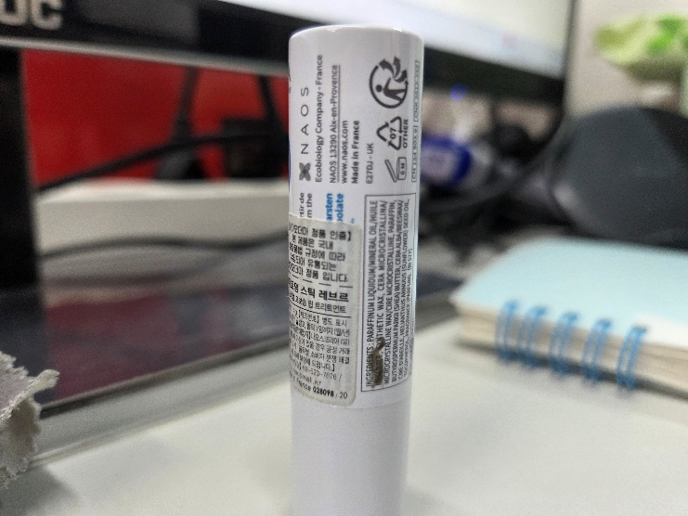자력연료주식회사**

요 약 문

Ⅰ. 제 목

중수로피복관 경납땜 온도 관리 시스템 개발

Ⅱ. 연구의 목적 및 필요성

○ 중수로 피복관 경납땜부 검사는 작업 배치(Batch) 단위의 조직검사가 수 행되고 있으나, 공정의 신뢰도 제고를 위해 경납땜 온도 관리 기술이 요구됨

○ 원자재 업체의 다양화로 경납땜 온도 때문에 발생하는 불량(단결정 : sin gle grain 및 오목형 융대)에 대한 방지 대책이 요구됨

Ⅲ. 연구의 내용 및 범위

○ 중수로피복관 경납땜 온도 측정 방법 개발

- 경납땜 온도 측정 방법 설계 및 제작

- 적외선 고온계를 사용한 온도 측정 방법 개발

○ 중수로피복관 최적의 경납땜 조건 확보

- 중수로피복관 종류별 최적의 경납땜 온도 및 유지 시간 확보

- 장비별 제품 종류별 최적 경납땜 조건 시험 자료 확보

○ 중수로피복관 경납땜 온도 관리 방법 개발

- 경납땜 작업 시 최적의 경납땜에서 조건을 유지 할 수 있는 경납땜 온도 관리 프로그램 개발

- 설정된 최적의 경납땜 조건에서 벗어날 경우 경고음 발생

Ⅳ. 연구결과 및 활용

○ 개발된 중수로피복관 경납땜 온도 관리 시스템을 생산 장비에 적용 하 여 운영하고 있음